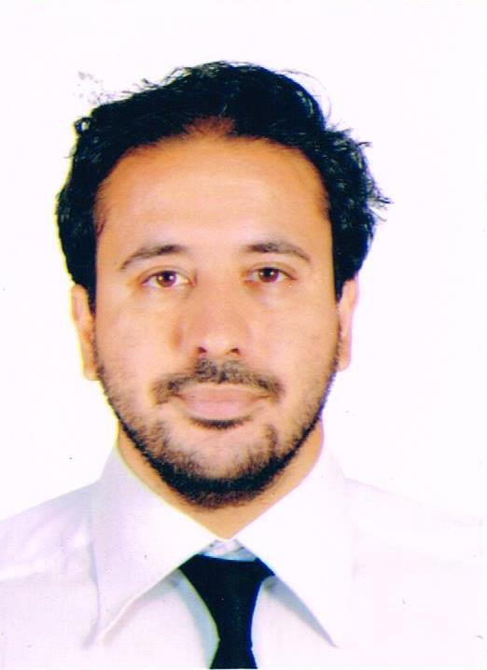
Adresse : 42 Rue mustapha
megnouche, tixiraine Alger
Tel : 0791983616
haffarkam@gmail.com

Haffar Kamel – RH Manager, Responsable commercial, Formateur.

Etat Civil : |  |  | Situation civile : Célibataire.  Date et lieu de naissance : 20/04/1988 Alger - Algérie.
Formation : |  |  | 2006-2010 : Licence en Science juridique et administrative.  2010-2011 : Capacité en Droit- Faculté de droit.  2013- 2014 : International affairs certificats Ef Oxford and Cambridge certificates.  2014: Is consulting formation en training communication et développement humain.  2016-2017 : Master II Européen en Management des ressources humaine Paris.
Expériences professionnelles : |  |  | 2009-2011 : Chargé des dossiers d’immatriculation Renault.  2011 et 2012 : Conseiller commercial ; foire de l’automobile Renault.  2013: Assistant manager au sein d’un restaurant familial.  2014-2016 : IS Consulting ; RH manager, responsable des relations extérieurs.  2014 -2016 Enseignant de droit à L’IMFA (Institut de finance et de management.)  2018-2019 : Responsable des ventes à Grand Optical partenaire Roodenshtock.  2018-2019 : Responsable commercial à Garden Pépinière Chéraga les dunes.  2019- 2020 : Enseignant de droit et d’économie à Institut d’informatique et de management à IMSchool.
Langues : |  |  | - Arabe : parlé, écrie, lu.  - Français : parlé, écrie, lu.  - Anglais : parlé, écrie, lu.
 | Documents disponibles et Centres d’Intérêt : | - Sport.  - Lecture : Romans, enquêtes  - Bénévolat.  - Cinéma.  - Permis de Conduire « B ».

